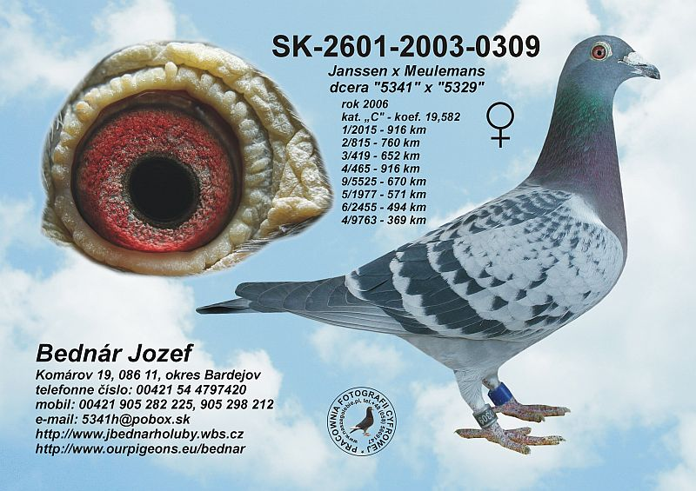
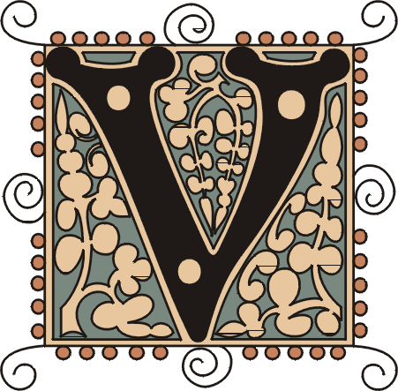
H
He
He
H
H
H
H
H
He
H
He
He
He
He
H
H
H
H
H
He
He
H
He
He
He
He
H
H
He
He

1/2 sestra „908“
1. ESO GOLDEN CLUB SLOVAKIA
2011

1/2 brat
„102“1.cena OZ
RODOKMEŇ
Dcéra JAMES BOND x RAKET
Dcéra BUFFEL x pár č. 1 OLYMPIA
ZITTER
EMPEROR QIN
LIOBA
NOBLE BLUE
MISS ERMERVEN
KLEINE DIRK

2638

PEIREN
9954
Janssen x Meulemans
Dcéra „5554“
Ing. Vidhold
5341

Chovné eso

Janssen
5409

Janssen x Meulemans
NL– 01 – 1135402

KOOPMAN

NL– 01 - 1135403

KOOPMAN
HUN – 17 – 06-72304
Super chovný
KOOPMAN
00-SK14 – 0036

JANSSEN
00 – 26 – 2837

excelentný závodník

5 x 1. cena OZ

Peiren x Janssen x Meulemans

01 – 26 – 1674

sestra : 1515, 0079, 1052, 4710 ...
½ sestra 0309 – 6. miesto Olympiáda Oostende
Janssen x Meulemans

HU T – 04 – 45

KOOPMAN
07–SK– 0140 – 3

Syn 1. cena Plzeň

Brat „72“ – 1. Nat ESO

KOOPMAN X JANSSEN
06 - SK - 02601 – 402

excelentný pretekár

2 x 1. cena OZ

10 – SK – 01401 – 502

výborná chovná

syn „102“ 1. cena OZ
Sudor Vladimír

KOOPMAN

Jozef Bednár

Komárov 19
086 11
Slovakia

tel.: 00421 54 4797 420
mobil: 00421 905 282 225
mail: bednar.jozef@gmail.com
http://www.jozefbednar.webnode.sk
http://www.jbednarholuby.wbs.cz

Pár č.
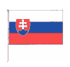

03 – 02601 – 0309 HA - 6. miesto olympiáda
Oostende 2007 kategória „C“

